წალენჯიხის მუნიციპალიტეტის გენდერული თანასწორობის საბჭოს
2022წლის 6 თვეში განხორციელებული საქმიანობის
ა ნ გ ა რ ი შ ი

გენდერული თანასწორობის უზრუნველყოფა არის საჯარო ხელისუფლების, როგორც სახელმწიფოს, ასევე მუნიციპალიტეტის საქმიანობის ერთ–ერთი უმნიშვნელოვანესი პრიორიტეტული მიმართულება, რომლის მიზანია საზოგადოებრივი ცხოვრების ყველა სფეროში ქალისა და მამაკაცის თანასწორი უფლება–მოვალეობების, პასუხისმგებლობებისა და თანასწორუფლებიანი მონაწილეობის დამკვიდრება. ქალსა და მამაკაცს უნდა გააჩნდეთ თანაბარი პირობები და ცხოვრებისეული შანსები თავიანთი პოტენციალის სრული რეალიზაციისათვის, ისინი თანაბრად უნდა მონაწილეობდნენ პოლიტიკურ, ეკონომიკურ, სოციალურ თუ კულტურული განვითარების პროცესებში და თანაბრად სარგებლობდნენ საზოგადოებრივი სიკეთეებით, შესაძლებლობებითა და რესურსებით.
მიმდინარე წლის 18 მარტს შეიქმნა წალენჯიხის მუნიციპალიტეტის გენდერული თანასწორობის საბჭო და 13 ივნისს დამტკიცდა წალენჯიხის მუნიციპალიტეტის გენდერული თანასწორობის საბჭოს 2022-2023 წლების სამოქმედო გეგმა. გენდერული თანასწორობის საკითხების ხელშეწყობის მიზნით დაინიშნა გენდერზე პასუხისმგებელი პირი როგორც საკრებულოში ასევე მერიაში .
გენდერის საბჭომ აღნიშნულ პერიოდში ჩაატარა 3 სხდომა.
საბჭოს სხდომაზე გენდერული თანასწორობის საბჭოს წევრებმა მოიწვიეს და განიხილეს საზღვრისპირა სოფელ ფახულანში მცხოვრები მეწარმე ქალის ამიდა ახალაიას პროექტი „სივრცის მოწყობა ქალებისთვის“ , რომელიც ითვალისწინებს წალენჯიხის მუნიციპალიტეტის ფახულანის ადმინისტრაციულ ერთეულში მცხოვრები მოწყვლადი ჯგუფისთვის პოლიმერულ თიხაზე ძერწვის შესწავლას, რაც ქალების გაძლიერებასა და განათლების მიღებას უკავშირდება. მისი მიზანია პატარა სოფელში დამკვიდრდეს გენდერული თანასწორობა, რომ ქალებმა თავი საზოგადოების სრულფასოვან წევრებად იგრძნონ, იცოდნენ მათი უფლებები და მოიპოვონ ეკონომიკური დამოუკიდებლობა, რათა მეტად გაძლიერდნენ. მან გამოთქვა სურვილი დაარსოს ისეთი დაწესებულება, სადაც ქალები მიიღებენ განათლებას, რაც მათ ეკონომიკურ გაძლიერებასა და ჩართულობას შეუწყობს ხელს. ამ სივრცის გამოყენება თავისუფალი იქნება საგანმანათლებლო ღონისძიებებისთვის, სადაც დასწრებას შეძლებენ არა მარტო ქალები, არამედ სოფლის მოსახლეობა, განსაკუთრებული აქცენტი გაკეთდება საინიციატივო ჯგუფებზე, ასევე მოწვეულ იქნებიან სხვადასხვა სოფლიდან თუ ქალაქიდან ცნობილი და წარმატებული ქალბატონები რომლებიც , მათ გაუზიარებენ თავიანთ გამოცდილებას.
ამ სივრცის არსებობისთვის სჭირდება საოფისე ფართი და სხვადასხვა ინვენტარი: მაგიდა, სკამები, ლეპტოპი, პროექტორი, პრინტერი, ლამინირების აპარატი, პოლიმერული თიხა, ღუმელი და სხვადასხვა საღებავები. ასევე გარკვეული თანხის ნაწილი სარემონტო სამუშაოებისთვის.
გენდერული თანასწორობის საბჭოს გადაწყვეტილებით გენდერის მუხლში არსებული თანხით უახლოეს პერიოდში მოხდება ფართის გამოყოფა და მისი სრული რემონტი .
განსაკუთრებული მნიშვნელობა აქვს ქალთა ჩართულობას ადგილობრივი საჭიროებების გამოკვეთისა და მონაწილეობას გადაწყვეტილების მიღების პროცესში. წალენჯიხის მუნიციპალიტეტში მცხოვრებ ქალებს აქვთ შესაძლებლობა გამოიყენონ უფლება და ჩაერთონ 2023 წლის ბიუჯეტის დაგეგმვისა და პრიორიტეტების განსაზღვრის პროცესში. ჩატარდა შეხვედრები ადმინისტრაციულ ერთეულებში პრიორიტეტების განსაზღვრაში ქალები დომინირებდნენ, თამამად ასახელებდნენ სოფლის წინაშე მდგარ პრობლემებს, წყლის სისტემის მოწესრიგება, გარე განათებები, სკვერები, ინტერნეტი, შიდა სასოფლო გზების მოწესრიგება, და ა. შ. ეს ის მოკლე ჩამონათვალია, რაც ადგილობრივების მიერ დასახელდა.

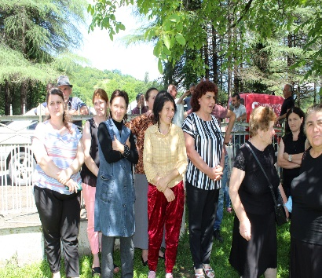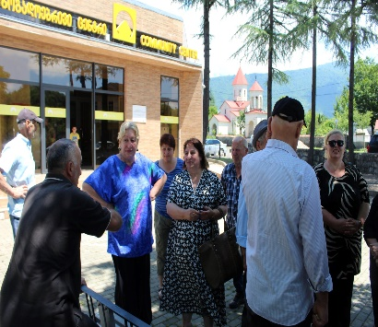

წალენჯიხის მუნიციპალიტეტის სოციალური და ჯანდაცვის პროგრამები მაქსიმალურად მორგებულია მოქალაქეთა საჭიროებებზე გენდერული
თვალსაზრისით. სამსახური აწარმოებს ბენეფიციართა მომართვიანობის ბაზებს გენდერულ ჭრილში, რომელიც გვაძლევს ანალიზის საშუალებას. 2022 წლის 6 თვის მუნიციპალური
პროგრამების გენდერულად მგრძნობიარობის სტატისტიკა.

1 ჯანმრთელობის ცვლილებით გამოწვეული საყოველთაო დაზღვევით დაფინანსებული პაციენტების სტაციონარული მომსახურების თანადაფინანსება. 108 ბენეფიციარი - ქალი - 66; კაცი -79; თანხით 37559 ლარი.
2 ფსიქიურ ავადმყოფთა ფსიქოტროპული მედიკამენტებით უზრუნველყოფის დაფინანსება (მხოლოდ იანვარი) 35 ბენეფიციარი- ქალი -13 კაცი- 22; თანხით 1850 ლარი.
3 თირკმლის დიალეზზე მყოფი პაციენტების ტრანსპორტირების ფინანსური უზრუნველყოფა. 16 ბენეფიციარი - ქალი -6 , კაცი -10 ; თანხით 9700 ლარი.
4 მუდმივადა ან/და სისტემატურად მკურნალობის საჭიროების მქონე იშვიათი დაავადებებით შეპყრობილ პირთა ფინანსური მხარდაჭერა. 51-ბენეფიციარი, ქალი -27, კაცი -24 ; თანხით 27350 ლარი.
5 აუტიზმის სპექტრის აშლილობის მქონე ბავშვთა რეაბილიტაციის მხარდაჭერა. 3 ბენეფიციარი - ბიჭი -3 , გოგო - 1 ; თანხით1506 ლარი.
6 მოქალაქეთა ერთჯერადი ფულადი დახმარებები. 272 ოჯახი- ქალი -173, კაცი - 99 თანხით 30550 ლარი.
7 ახალშობილთა ოჯახების ერთჯერადი ფულადი დახმარება. 46 ოჯახი, ქალი - 34, კაცი - 12 ; თანხით 12100 ლარი.
8 საზეიმო და ღირშესანიშნავ დღეებთან დაკავშირებით ფულადი ან არაფულადი დახმარება. 58 ოჯახი- ქალი -35, კაცი -23 თანხით 11800 ლარი.
9 მრავალშვილიანი ოჯახების არასრულწლოვანთა ყოველთვიური ფულადი დახმარება. 189 ოჯახი- ქალი -133, კაცი- 56 ; თანხით 172670 ლარი.
10 შშმ პირთა და მოვლის საჭიროების მქონე ავადმყოფთა ფინანსური მხარდაჭერა. 17 ბენეფიციარი- ქალი -8, კაცი-9 ; თანხით 10600 ლარი.
11 დედ-მამით ობოლ ბავშვთა ყოველთვიური ფულადი დახმარება. 5 ბენეფიციარი- გოგო-4, ბიჭი -1; თანხით 6200 ლარი.
12 ოკუპირებული ტერიტორიებიდან იძულებით გადაადგილებულ პირთა საცხოვრისით უზრუნველყოფის დაფინანსება. 4 ოჯახი- ქალი -3 , კაცი -1 ; თანხით 5400 ლარი.
13 ოჯახში ძალადობის მსხვერპლთა დაცვის ღონისძიებების გატარება. ბენეფიციარებს არ მოუმართავს.
14 სტაციონარული მკურნალობის შემდგომ ბინაზე კომატოზურ მდგომარეობაში მყოფი პაციენტების ოჯახების ყოველთვიური ფინანსური მხარდაჭერა. 1 ბენეფიციარი- კაცი -1 ; თანხით 1100 ლარი.
15 დიდი სამამულო ომის მონაწილე მოქალაქეთა ფინანსური მხარდაჭერის პროგრამა. 1 ბენეფიციარი- ქალი -1 ;თანხით 1200 ლარი. (მარტის თვიდან თვეში 300 ლარი)
16 წარჩინებულ სტუდენტთა სწავლის საფასურის თანადაფინანსება. 2-ბენეფიციარი-ქალი -1; კაცი -1 ; თანხით 2250 ლარი.
17 სტიქიის შედეგად დაზარალებული ოჯახების ფინანსური მხარდაჭერა. 5 ოჯახი -ქალი-2, კაცი -3 ; თანხით 32000 ლარი.
18 ვეტერანთა და დევნილთა სარიტუალო ხარჯები. 19 ოჯახი- ქალი - 10, კაცი -9 თანხით 3850 ლარი.
19 ოკუპირებულ ტერიტორიებთან გამყოფი ხაზის მიმდებარე სოფლებში მცხოვრები ოჯახებისათვის ზამთრის პერიოდში გათბობით უზრუნველყოფის მიზნით ფულადი დახმარება. 471 ოჯახი- ქალი - 272, კაცი -199 ; თანხით 94200 ლარი.
წალენჯიხის მუნიციპალიტეტის ადგილობრივი თვითმმართველობის საკანონმდებლო ორგანოში გენდერული ბალანსი არ არის თანაბარი, თუმცა ქალთა ჩართულობა გადაწყვეტილების მიმღებ პოზიციაზე მზარდია წინა
წლებთან შედარებით.
2021 წლის ადგილობრივი თვითმმართველობის არჩევნებში არჩეულ იქნა 27
საკრებულოს წევრი, მათ შორის 8 ქალი, 19- კაცი .
პოლიტიკური თანამდებობის პირები : 5 - ქალი, 12- კაცი.
საკრებულოს აპარატში დასაქმებულია 22 საჯარო მოხელე .
პროფესიული მოხელე - 14, ქალი- 11, კაცი -3.
მენეჯერულ პოზიციაზე ქალი - 2, კაცი -2 .
შრომითი ხელშეკრულებით დასაქმებულია 8 პირი, ქალი -3 , კაცი -5 .

წალენჯიხის მუნიციპალიტეტის მერიაში დასაქმებულია 115 საჯარო მოხელე
აქედან პროფესიული საჯარო მოხელე არის -71 , ქალი -32, კაცი - 39
მენეჯერულ პოზიციაზე - 21, ქალი -6, კაცი -15
ხელშეკრულებით დასაქმებულია 44 პირი, ქალი -14 ; კაცი -30.

2022 წელს გენდერული თანასწორობის საბჭოს წევრებმა და გენდერზე პასუხისმგებელმა პირებმა მონაწილეობა მიიღეს არაერთ ტრენინგებსა თუ შეხვდრებში.

- წალენჯიხის მთავარი ბიბლიოთეკის დარბაზში,ფონდი "სოხუმი"-ს ინიციატივით,კონფლიქტების მოგვარებასა და ქალთა მიმართ ძალადობის საკითხებთან დაკავშირებით, საინფორმაციო ხასიათის შეხვედრა გაიმართა.
წარმოდგენილი იქნა მონიტორინგის ანგარიში ძალადობის საკითხებთან დაკავშირებით, რომელსაც ფონდი "სოხუმი"-ს წარმომადგენელი, მოდერატორი გურანდა გვანცელაძე უძღვებოდა. ისაუბრეს ძალადობის პრევენციაზე, მუნიციპალიტეტში სოციალურ მუშაკთა სამსახურეობრივ გაძლიერებაზე.
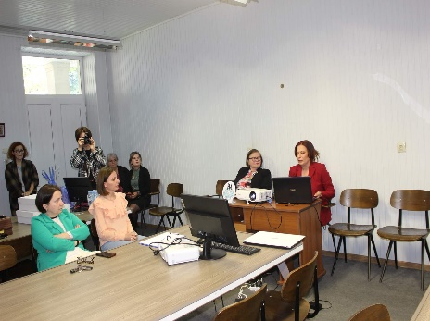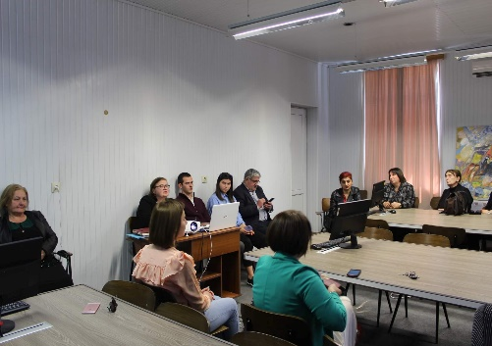
- სათემო ფონდი "ნეფა"-ს წარმომადგენლებმა საინფორმაციო შეხვედრები წალენჯიხის მუნიციპალიტეტის გამყოფი ხაზის მიმდებარე სოფლებში ჩაატარეს.
აქტივობები ჩატარდა პროექტის, სათემო ინიციატივების მხარდაჭერა ქალთა ლიდერობით და ფილანთროპიული კულტურის განვითარება ახალგაზრდებშის ფარგლებში.
აღნიშნული პროექტი ხორციელდება საქართველოს ეროვნული ფონდი „ ტასოს“ მხარდაჭერით.
შეხვედრაზე აღინიშნა, რომ გამყოფი ხაზის მიმდებარე ტერიტორიაზე მცხოვრები ქალებისა და ახალგაზრდების მიერ წარმოჩენილი სოციალური პროექტების მხარდაჭერა არის მნიშვნელოვანი.

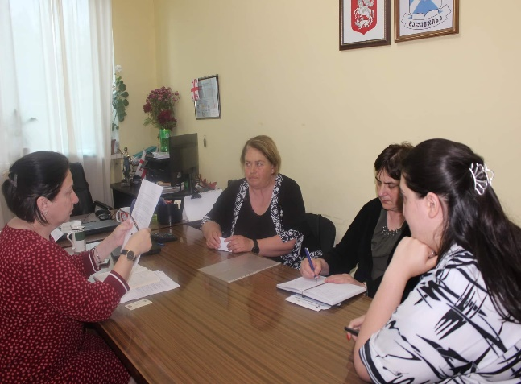
- კოალიცია დამოუკიდებელი ცხოვრებისათვის’’ და ,,მაკ ჯორჯია’’ აშშ-ს საერთაშორისო განვითარების სააგენტოს (USAID) ფინანსური ხელშეწყობით 4 ივლისს, წალენჯიხის მთავარი ბიბლიოთეკის დარბაზში საინფორმაციო შეხვედრა გაიმართა.რომელსაც წალენჯიხის მუნიციპალიტეტის მერიისა და საკრებულოს გენდერული თანასწორობის საბჭოს , მერიის სხვადასხვა სტრუქტურული ერთეულების წარმომადგენლები და სოციალური სააგენტოს სოციალური მუშაკები ესწრებოდნენ. პროექტის ერთ-ერთი ამოცანა იყო შეზღუდული შესაძლებლობის მქონე პირებისათვის ინფორმაციის, კონსულტაციის, მხარდაჭერისა და გადამისამართების სერვისის მიწოდება რეგიონებში.
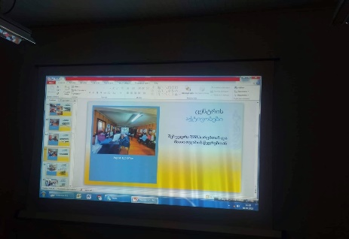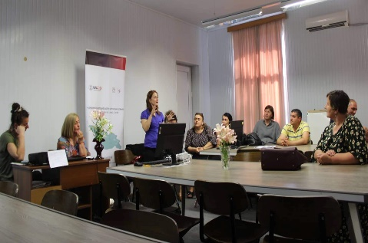

- წალენჯიხის მუნიცილაპიტეტში, ,,დემოკრატიის ჰაბის“ ოფისში, ,,ქალთა ფონდი საქართველოს“ მიერ დაფინანსებული პროექტის ,,ინფორმირებული ქალები ცვლილებებისთვის“ ფარგლებში, შეხვედრა გაიმართა.
ღონისძიებას წალენჯიხის მუნიციპალიტეტის მერის მოადგილე თამარ ბელქანია, წალენჯიხის მუნიციპალიტეტის გენდერული თანასწორობის საბჭოს წევრები , საკრებულოს წევრები, მერიისა და საკრებულოს სხვადასხვა სტრუქტურული ერთეულის წარმომადგენლები ესწრებოდნენ.
შეხვედრის მიზანი, ქალთა უფლებების დაცვის კუთხით არსებულ გამოწვევებზე მსჯელობა, ასევე, ქალებისა და მუნიციპალური ორგანოების ურთიერთთანამშრომლობის გაძლიერებაა.
ღონისძიებაზე, პროექტის ფარგლებში განხორციელებული აქტივობებისა და წალენჯიხის მუნიციპალიტეტის 6 სოფელში ჩატარებული კვლევის შედეგები, პროექტის კოორდინატორმა ნანა გოგოხიამ წარადგინა.
ღონისძიების ფარგლებში, მოწვეულმა სტუმრებმა- ადგილობრივმა ექსპერტებმა და სახალხო დამცველის წარმომადგენელმა ქალთა უფლებრივ მდგომარეობაზე, ოჯახში და გენდერული ნიშნით ძალადობის პრევენციაზე, ქალის როლზე სათემო ცხოვრებასა და სოციალური პროგრამების მნიშვნელობაზე ისაუბრეს.
პროექტი ,,ინფორმირებული ქალები ცვლილებისთვის“ 2022 წლის მაისში დაიწყო და აგვისტოში დასრულდება. მასში მონაწილეობას წალენჯიხის მუნიციპალიტეტის სხვადასხვა ადმინისტრაციული ერთეულის: ლიის, ფახულანის, ჭალეს, საჩინოსა და ჯგალის მაცხოვრებელი ქალები იღებენ.
აღნიშნულ პროექტში ასევე ჩართულნი არიან, გალის ტერიტორიაზე მცხოვრები ქალები. აღსანიშნავია, რომ პროექტში მონაწილე პირებმა 2 თვის განმავლობაში ტრენინგ-კურსები გაიარეს სხვადასხვა მნიშვნელოვან საკითხზე, მათ შორის: ქალთა უფლებების, ოჯახში ძალადობის, ადგილობრივი თვითმმართველობის არსისა და ინკლუზიური სოციალური პროგრამების შესახებ.
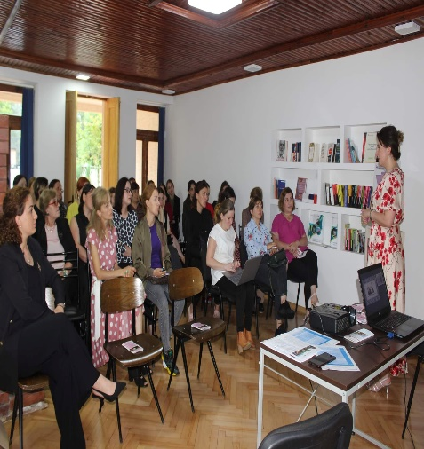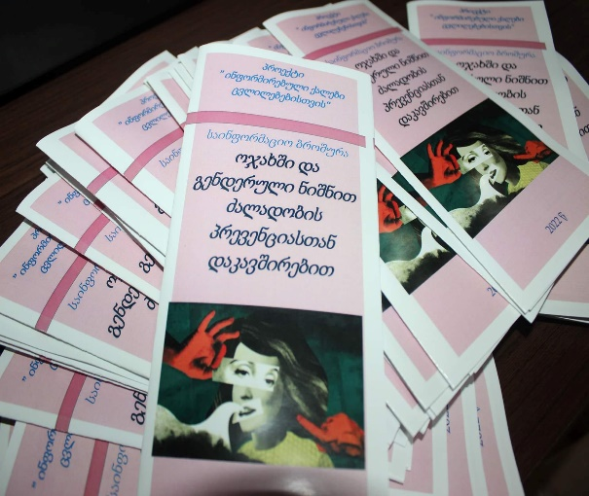

- არასამთავრობო ორგანიზაციის "ქალთა ფონდი საქართველოში" ორგანიზებით, ფოცხო-ეწერის დასახლებაში, ვებინარი სახელწოდებით-ინფორმირებული ქალები ცვლილებებისათვის ჩატარდა.
პროექტის მიზანი იყო , წალენჯიხის მუნიციპალიტეტის სოციალური და ჯანდაცვის პროგრამების გაცნობა ფოცხო-ეწერის დასახლებაში მცხოვრები დევნილი და ადგილობრივი მოსახლეობისათვის.
აქტივობა მიზნად ისახავდა მოსახლეობის ინფორმირებულობას. ამ მიზნით გამოიცა ბროშურა, სადაც დეტალურადაა გაწერილი ჯანდაცვისა და სოციალური დახმარება, კონკრეტულად წალენჯიხაში როგორ ხდება.
შეხვედრას ესწრებოდნენ წალენჯიხის მუნიციპალიტეტის საკრებულოს თავმჯდომარე კორნელი სალია, მერის მოადგილე თამარ ბელქანია , წალენჯიხის მუნიციპალიტეტის გენდერული თანასწორობის საბჭოს წევრები, საკრებულოს წევრები, არასამთავრობო სექტორის წარმომადგენლები, არასამთავრობო ორგანიზაცია-"დავიწყოთ ახლა"წარმომადგენელი ნანა გოგოხია. შეხვედრამ დიალოგის რეჟიმში ჩაიარა.
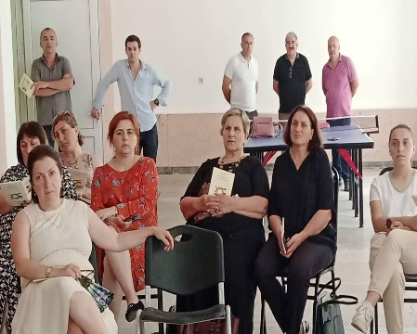
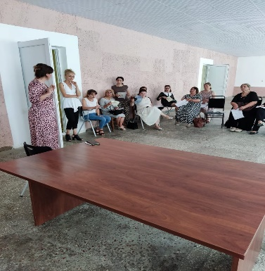

- წალენჯიხის მუნიციპალიტეტის მერიის ჯანდაცვის, სოციალური მომსახურების, დევნილთა და ბავშვთა უფლებების დაცვის მხარდაჭერის განყოფილება აქტიურად მუშაობს შშმ ბავშვების ოჯახებთან.
განყოფილება თანამშრომლობს ფონდ "სოხუმთან", მათი ინიციატივითა და ქალთა ფონდი "სოხუმი"-სა და USAID-ს აქტიური მხარდაჭერით, წალენჯიხაში მცხოვრებ სასკოლო ასაკის შშმ ბავშვებს საჩუქრად სასკოლო ნივთები გადაეცათ.

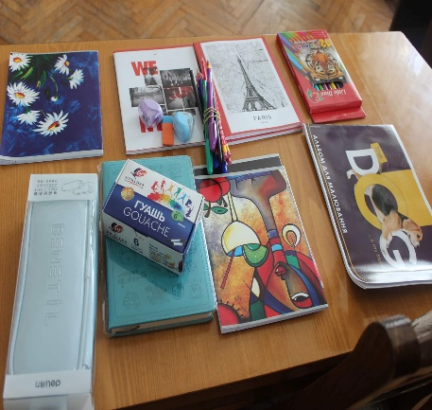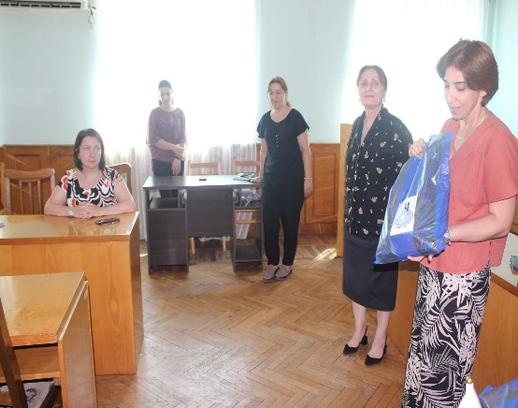

- ადგილობრივ თვითმმართველობათა ეროვნული ასოციაციისა და გაეროს ქალთა ორგანიზაციის მხარდაჭერით, ქ. თბილისში გაიმართა კონფერენცია: „გენდერული თანასწორობის პოლიტიკა ადგილობრივ დონეზე: ძირითადი გამოწვევები და სამოქმედო ნაბიჯები“.
კონფერენციის მიზანს ადგილობრივ თვითმმართველობებში გენდერული თანასწორობისა და ქალთა გაძლიერების მხარდაჭერა, საქართველოს მუნიციპალიტეტების ხელმძღვანელებს შორის კოორდინაციის ხელშეწყობა და გაძლიერება წარმოადგენდა.

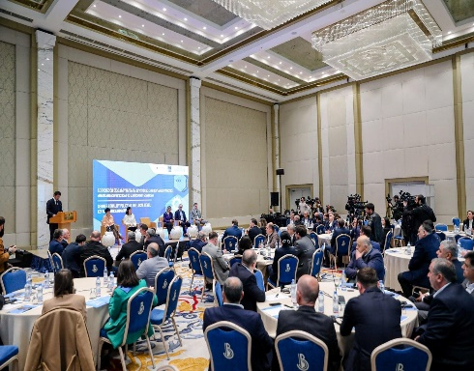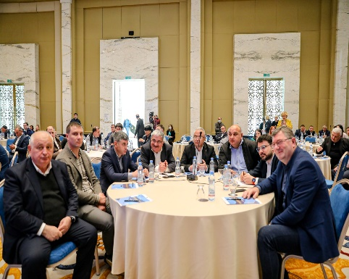

- გაეროს მოსახლეობის ფონდი (UNFPA), საქართველოს ადგილობრივ თვითმართველობათა ასოციაციასთან ერთად გაიმართა სამუშაო შეხვედრა გენდერული თანასწორობის საბჭოების წარმომადგენლებთან და ახალგაზრდობის საკითხებზე პასუხისმგებელ პირებთან სამეგრელოს და სამცხე-ჯავახეთის რეგიონებში. შეხვედრის მიზანი იყო მონაწილეთა უნარებისა და შესაძლებლობების გაძლიერება, გენდერული თანასწორობისა და საზიანო პრაქტიკების შესახებ ინფორმირებულობის გაზრდის და მტკიცებულებებზე დაფუძნებული მონაცემების გაზიარების გზით, და ამასთანავე, გენდერულ თანასწორობასთან დაკავშირებული ეროვნული პრიორიტეტების გაცნობა და აღნიშნული საკითხების ადგილობრივ სამოქმედო გეგმებში ინტეგრირების ხელშეწყობა.
